Documento de Requisitos do Site (Modelo para Reserva de Restaurantes)

Versão 1.0

**Cronograma do Projeto**

|  |  |
| --- | --- |
| **Data** | **Descrição** |
| 02/05/2024 | Definição da equipe e tema do projeto |
| 09/05/2024 | Esboço da estrutura do site e upload de arquivos |
| 13/05/2024 | Adicionando outras seções ao site |
|  |  |
|  |  |
|  |  |

**Equipe de desenvolvimento**

|  |  |
| --- | --- |
| **Nome** | **Função** |
| Pedro Henrique Medeiros C. H. Abreu | Desenvolvedor Web |
| João Vyctor Leite de Almeida Silva | Desenvolvedor Web |
| Arthur Cavalcanti Mariz Cabral | Desenvolvedor Web |

# Introdução

Este documento especifica os requisitos do site de reservas para restaurante, fornecendo aos desenvolvedores as informações necessárias para o projeto e implementação, assim como para a realização dos testes e homologação do sistema.

### O Projeto consiste na criação de um modelo de um site voltado à parte de reservas para restaurantes. O Mesmo pode ser reutilizado e modificado de acordo com as necessidades dos restaurantes contratantes.

**Link do repositório**: https://github.com/pedroabreu2359/Projeto-Daniel

# Descrição geral do site

Além de uma seção de boas-vindas, o site possui uma seção estática que permite ao cliente ver um cardápio com os principais pratos do restaurante; uma seção para agendar uma reserva, podendo escolher a data, o horário da estadia e a quantidade de pessoas que comparecerão; e uma seção de fale conosco, em que o cliente preenche um formulário para escrever um elogio, uma crítica ou uma sugestão.

***2.1* Esboço do site**

As imagens a seguir são apenas um esboço do site, algumas funcionalidades podem mudar no projeto finalizado.

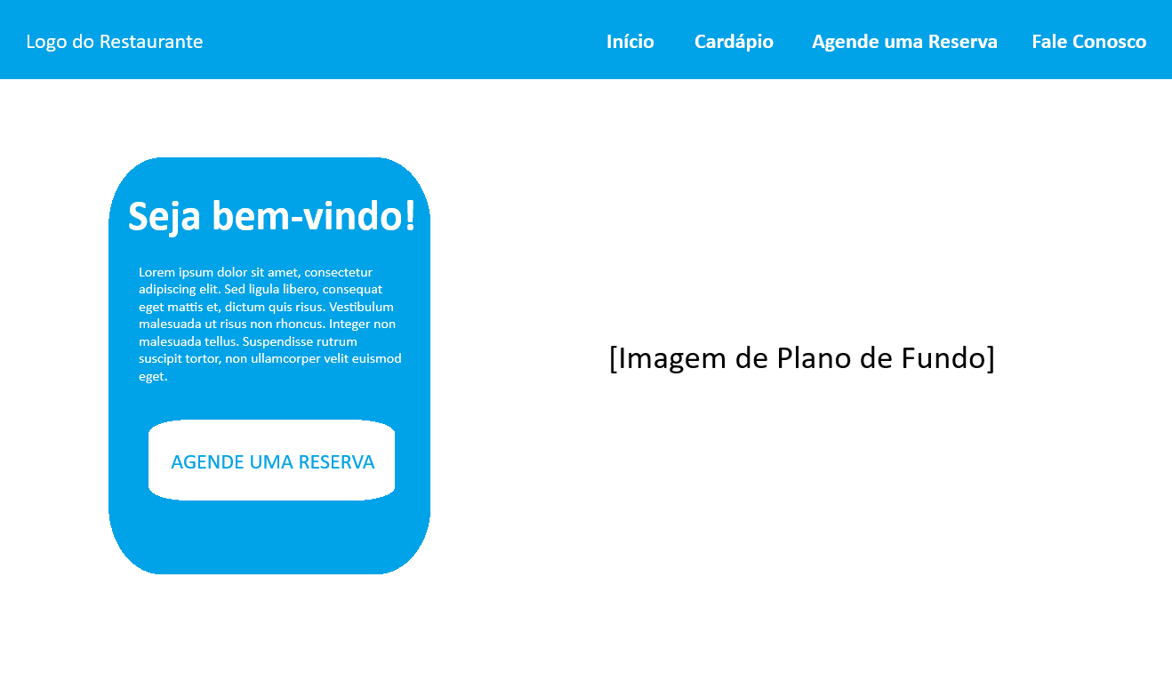

**Seção de Boas-Vindas**

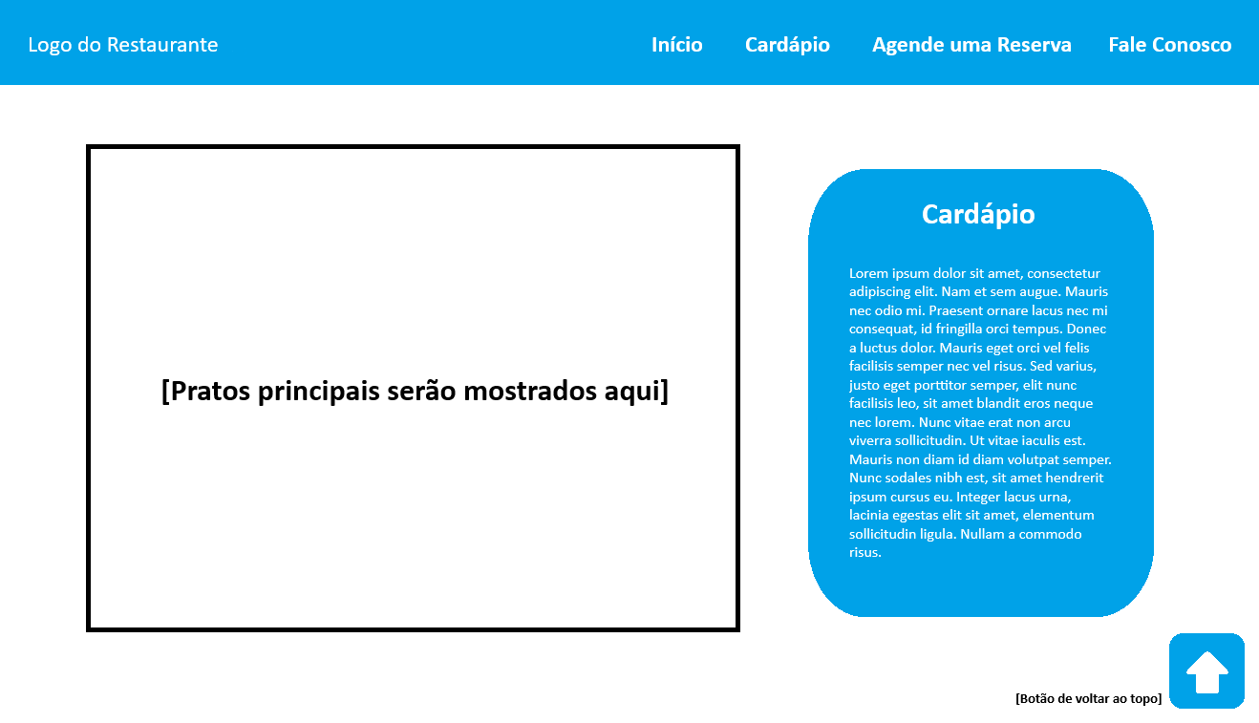

**Seção de Cardápio**

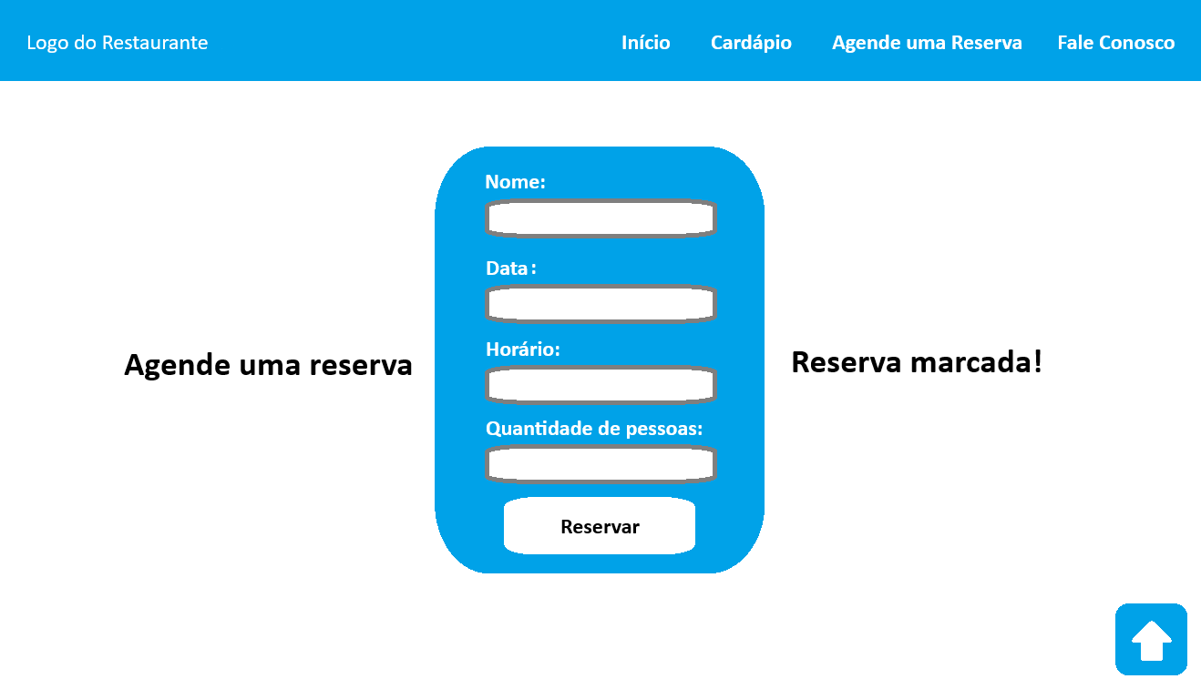

**Seção de Reserva**

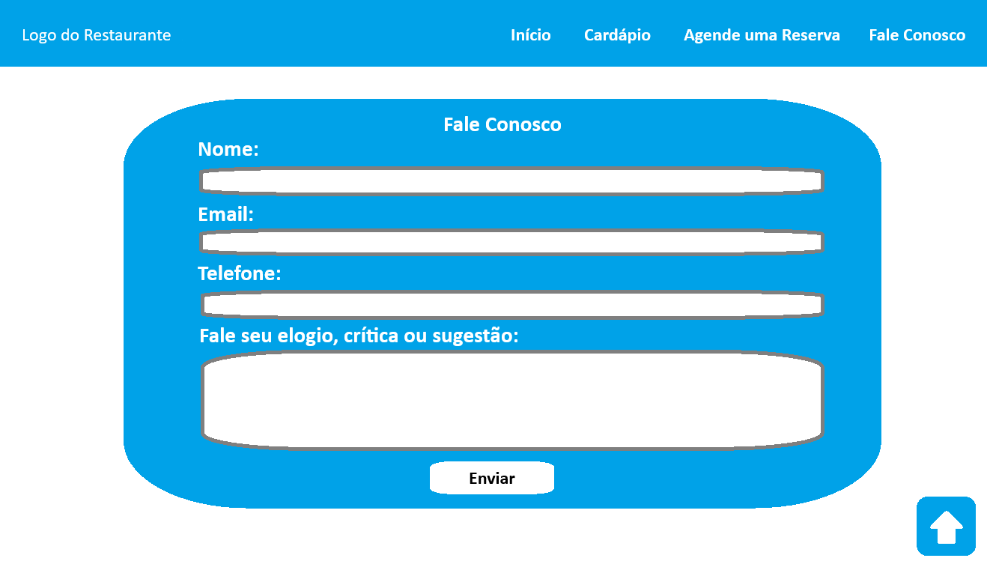

**Seção Fale Conosco**

***2.2* Reuniões**

Reuniões na plataforma Discord foram feitas para decidir a estruturação do site e fazer o commit inicial dos arquivos:

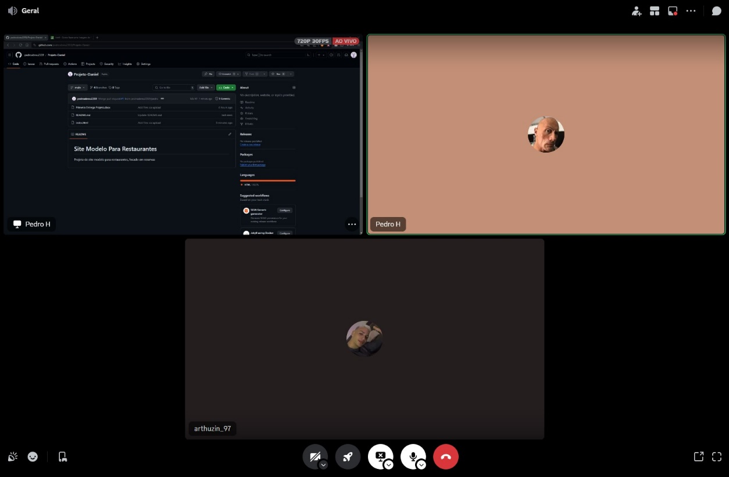

**Reunião do dia 09/10/2024, onde se encontram os integrantes Pedro e Arthur. Outra reunião com João foi realizada no dia seguinte, pois ele não pôde comparecer nesse dia.**

**Como está o site até agora (10/05/2024):**

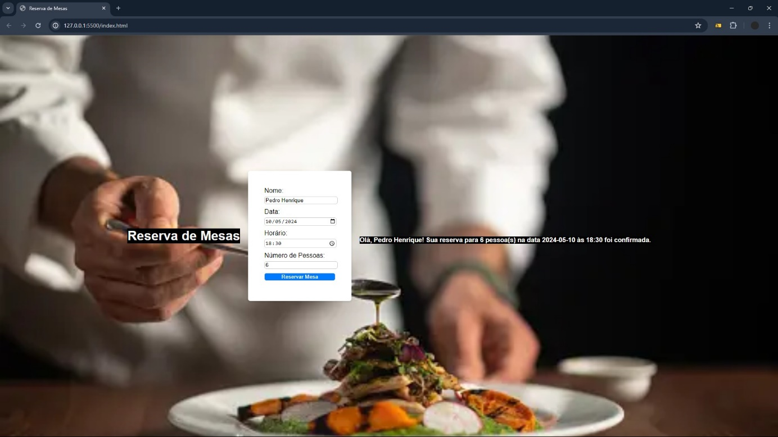

Por enquanto apenas a parte de reservas foi feita, mas ao decorrer da semana vamos adicionar outras seções.

# [Em Breve]

[Em Breve]

# [Em Breve]

[Em Breve]

# [Em Breve]

[Em Breve]